Муниципальное дошкольное образовательное учреждение
«Детский сад № 73»

Проект «Книга – лучший друг»

Разработала и реализовала:
Абакумова Татьяна Александровна,
воспитатель высшей квалификационной категории;
Лошакова Ольга Николаевна,
воспитатель высшей квалификационной категории

Березники, 2022 год.

Проект «Книга – лучший друг»

Тип проекта: познавательно-исследовательский, творческий.
Продолжительность: краткосрочный (2 недели)
Срок реализации: 04.04.2018 – 17.04.2022
Участники проекта: дети старшей группы, воспитатели, родители.
Проблема. Замечено, что с каждым годом у детей снижается интерес к печатным источникам информации: книгам, журналам, энциклопедиям. Дети отдают предпочтение современным информационным технологиям: планшетам, смартфонам.
Актуальность. Ни для кого не секрет, что сегодня всё большее количество детей вырастает, так и не взяв в руки книгу. В век современных технологий многие считают, что чтение не так уж и необходимо. Но это мнение не только ошибочно, но и опасно. Чем же так страшна утрата потребности в чтении?
Во-первых, обедняется словарный запас, понижается уровень интеллектуальных и познавательных возможностей.
Во-вторых, нарушается процесс вхождения молодого человека в общество, знакомства с его моральными и духовными ценностями.
В-третьих, нечитающие дети, вырастая и становясь родителями, не приручают к книге своих детей, что постепенно ведёт к духовному отчуждению представителей различных поколений.
Таким образом, от состояния чтения, читательской активности зависит духовное здоровье нации, развитие формирующейся личности. Без чтения нет человека, нет личности.
Именно книга стала тем незаменимым инструментом, который помогает сформировать нравственные принципы, моральные устои и культурные ценности, учит овладеть информацией, накопленной веками, развивает фантазию, учит думать, анализировать, оценивать собственные и чужие поступки.
Именно книга представляет собой объект эстетического наслаждения, превращает неизбежные в жизни часы скуки и безделья в увлекательную возможность перенестись в другие миры, в другие времена.

Цель. Формирование у детей любви к книге через комплексное воздействие и совместное выполнение творческого задания-самодельной книги.

Задачи:
- расширять представления об истории возникновения книг и профессиях людей;
- формировать у детей понимание того, что книга – основной источник знаний;
- воспитывать бережное отношение дошкольников к книге и уважение к труду взрослых, обучить правилам обращения с книгой;
- поддерживать детскую инициативу, стремление к познавательной деятельности и самостоятельности в реализации творческих замыслов;
- развивать память, речь, внимание, коммуникативные навыки;
- привлекать родителей к работе по приобщению дошкольников к художественной литературе.

Ожидаемые результаты:
- Создание необходимых условий в детском саду, группе, семье по ознакомлению дошкольников с произведениями художественной литературы;
- Развитие у детей любознательности, творческих способностей, познавательной активности, коммуникативных навыков, умения высказывать идеи и предложения;
- Активное участие родителей в реализации проекта; понимание родителями важности семейного чтения.

Значимость проекта «Книга – лучший друг» в том, что благодаря проекту
расширилось взаимодействие ДОУ, появились новые направления в совместном сотрудничестве с семьей по приобщению детей к прекрасному миру литературы.

Этапы реализации проекта:
Подготовительный:
- Постановка цели и задач, определение направлений, объектов и методов выбор оборудования и материалов;
- Предварительная работа с детьми и родителями: опрос детей «Моя любимая книга», Консультация для родителей «Почему дети не читают?», выявление проблемы;
- Обработка полученной информации, подбор наглядного и игрового материала;
- Изучение методической литературы, разработка плана совместных мероприятий;
- Родительское собрание «Книга – лучший друг»

Основной:
- Проведение запланированных мероприятия для реализации проекта (беседы, эксперименты, рассматривание иллюстраций, чтение художественной и методической литературы);
- Творческая деятельность: изготовление закладок для книг, книжек-малышек; создание аптечки «Книжкина больница».
Формы работы с детьми.

Тематические беседы:
- Ситуативный разговор: «Нужно ли беречь книгу? », «Важно ли уметь читать?»
- Беседы «Из чего состоит книга? », «Что такое библиотека?»
- Беседа с просмотром презентации «Путешествие в прошлое книги» (Рассказ воспитателя о развитии письменности– глиняные таблички, свиток, папирус, пергамент, береста, рукописные книги, первопечатники, печатный станок)
- Показ презентации-викторины «Угадай сказку»;
Чтение художественной литературы:
- Знакомство с пословицами о книгах; загадки о сказочных героях;
- Слушание аудиозаписей: русские народные сказки.
Театрализованная деятельность:драматизация сказки «Колобок» для детей младшей группы.
Экспериментальная деятельность:
- Опыт «Разные виды бумаги». Определение свойств разных видов бумаги (салфетка, газетная бумага, картон, обычная бумага);
- Опыт «Сравнение свойств ткани и бумаги»
Игровая деятельность:
- Сюжетно-ролевые игры: «Библиотека», «Семья. Читаем вместе»;
- Дидактические игры; «Из какой сказки герой», «Собери картинку», игра «Парочки. Сказочные герои», «Кому что нужно?», «Что лишнее?», «Кому принадлежат слова?»;
- Подвижные игры:
Художественно – продуктивная деятельность
- лепка «Мой любимый герой сказки»;
- ручной труд «Книжка-малышка»
- рисование «Мои любимые книжные герои»;
- создание свода правил «Правила обращения с книгой»;
- создание аптечки «Книжкина больница», ремонт книг;

Работа с родителями:

- Консультации «Почему дети не читают?», «Приобщение детей к художественной литературе»;
- Пополнение библиотеки группы;
- Акция «Светлячок». Чтение родителями книги при лампе;
- Участие в создании фотогазеты: «За чтением были замечены…»
- Совместное взросло-детское творчество: изготовление книжки-малышки.

Заключительный:
• Подведение итогов работы в рамках проекта.
• Выставка взросло-детского творчества «Книжка-малышка»
Результат реализации проекта:

Во время проекта дети познакомились с историей возникновения печатной книги, этапами ее создания. Дети осознали необходимость умения читать. Научились бережно относиться к книгам: помогали ремонтировать их, изготовили своими руками закладки для книг. Участвуя в викторине, вспомнили любимые произведения, сказочных героев. Родители приняли активное участие в проекте: помогли пополнить библиотеку группы книгами, вместе с детьми изготовили книжки-малышки. Также родители осознали необходимость регулярного совместного чтения, способствующему установлению доверительных отношений со своим ребенком. Убедились в том, что семейное чтение – неотъемлемая часть эмоционального, духовного становления личности ребенка.

Приложение 1

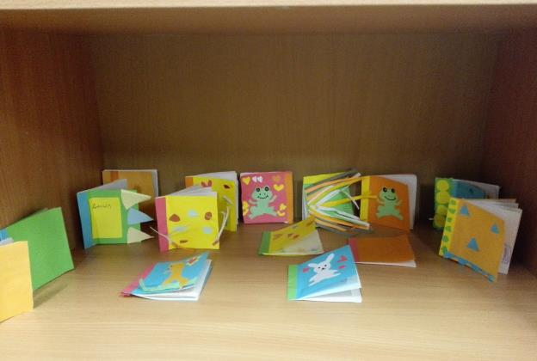
Издательство книжек-малышек

«Книжкина больница»
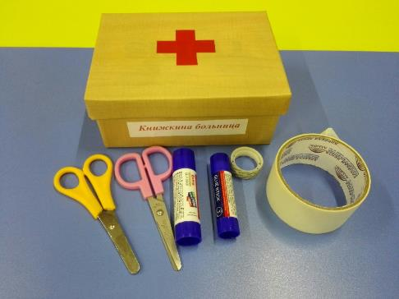

Правила обращения с книгой
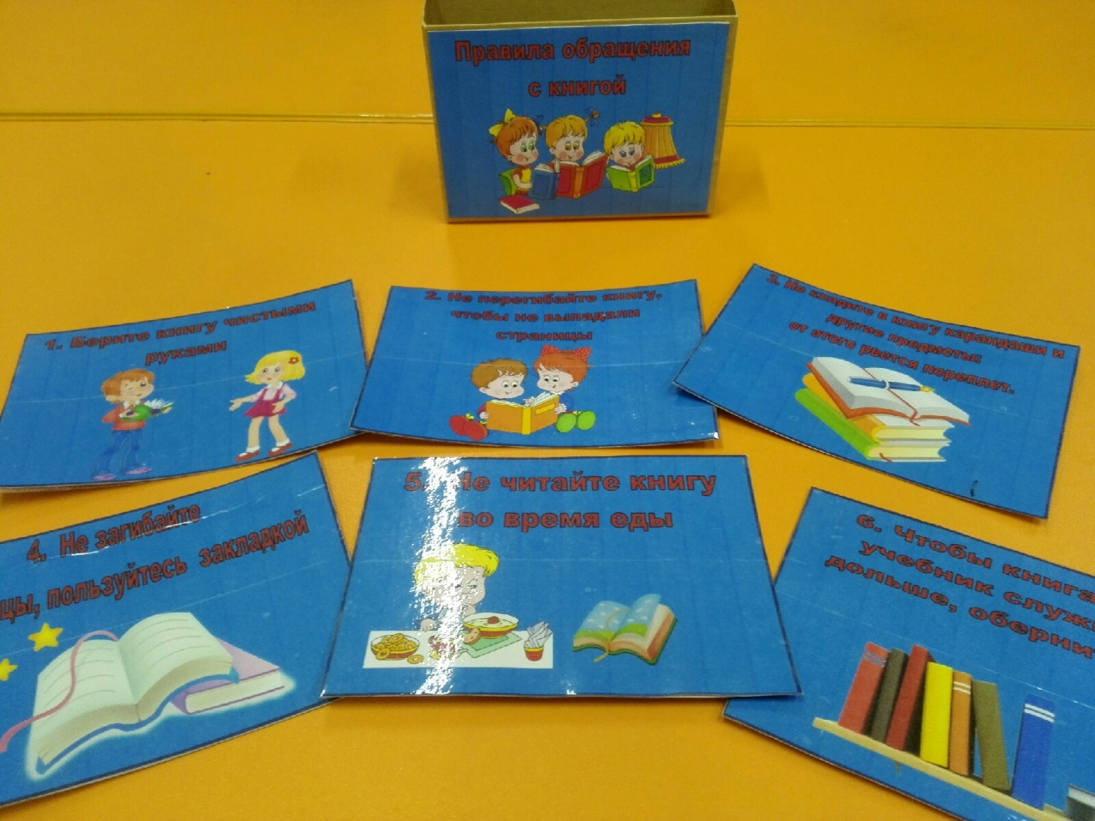

Алгоритм создания книги
